Drage učenke in učenci!
Zelo vas moram pohvaliti, ker mi pošiljate spise. Nekaj vas tudi svoje naloge in izdelke fotografira in mi pošilja gradivo, da ga shranjujem. Zelo lepo in hvala.
Nekatere učence sem v teh dneh poklical, zato prosim, če imate svoj telefon, da mi pošljete številko; drugače pa bom poklical starše, da rečemo kakšno besedo v živo.
Ostanite tako prizadevni še naprej, da nam bo lažje, ko se spet srečamo.
Lepo bodite! Pogrešam vas!
______________________________________________________________________
Rešitve za ponedeljek, 30. 3. 2020
SLJ:
- V opisu rastline predstavimo, kakšna je njena zunanjost (iz katerih delov je, kako velika je, kakšne oblike in barve je), kdaj cveti, kje raste, za kaj jo uporabljamo, v katero družino spada,…
- Ključne besede v opisu rastline so: ime, zunanjost rastline, čas cvetenja, rastišče, uporabnost, posebnost, družina.
- Zaporedje ključnih besed v opisu rastline ni natančno določeno.
_______________________________________________________________________
MAT: Učbenik – Radovednih 5, rešitve na strani 100 - kliknite na kljukico spodaj.
_______________________________________________________________________
NIT: Samostojni delovni zvezek – Radovednih 5, rešitve na strani 30 – kliknite na kljukico spodaj.
____________________________________________________________
Torek, 31 . 3. 2020
MAT: - najprej si oglejte naslednji posnetek:
https://www.youtube.com/watch?v=HjIfaw089F8&feature=youtu.be
- v zvezek zapišite in dopolnite z deli celote:

Izražanje prostornine z deli celote
1 liter = pol litra + pol litra

ali
1 l = ______ + _______

1 liter = četrt l + četrt l + četrt l + četrt l

ali
1 l = ____ + _____ + _____ + ______

1 liter = 10 decilitrov
1 l = 10 dl
1 l = ______

- v učbeniku Radovednih 5 za MAT rešite na strani 102/ naloge 1., 2., 3.
___________________________________________________________
DRU: Ponovimo o SREDNJEM VEKU; odgovorite na vprašanja (v zvezek) -
pomagaš si lahko učbenikom ali interaktivnim gradivom Radovednih 5 :
- Kako se je imenovala država, ki je nastala v srednjem veku in katere del so bili tudi naši predniki?
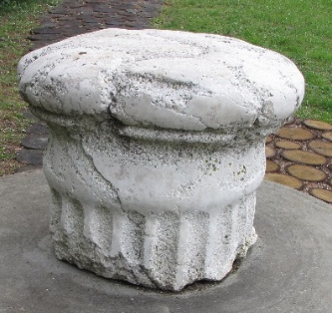
- Kako se imenuje predmet na fotografiji in čemu je bil namenjen?

- Srednjeveški gradovi so bili zelo pogosto zgrajeni na vzpetinah. Pojasni, zakaj.
- Čemu je na gradu služil dvižni most?
- Pojasni, zakaj je bilo pozimi življenje na gradu neprijetno.
- V zgodnjem srednjem veku so sprva gradili lesene gradove. Kasneje so uporabo lesa opustili in gradove začeli graditi iz kamna. Pojasni, zakaj.
- Katera je bila najbolj znana plemiška rodbina na slovenskih tleh?
- S čim so se večinoma ukvarjali meščani?
- Opiši higienske razmere v srednjeveških mestih.
- Imenuj bolezen, ki je v srednjem veku terjala največ človeških življenj.
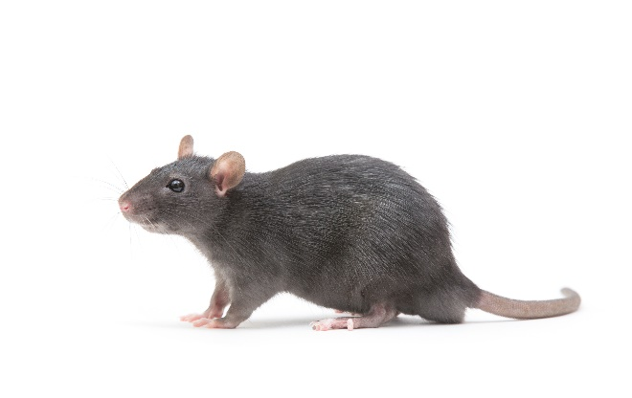

SLJ: Učbenik Radovednih 5, stran 82 in 83:
KAKO POVZAMEMO VSEBINO OPISA RASTLINE?
- GLASNO preberite in si oglejte PREGLEDNICO in MISELNI VZOREC;
- odgovorite v zvezek:
- Kako povzameš vsebino opisa rastline?
- Kje raste sivka in kdaj cveti?
- Za kaj vse jo uporabljamo?

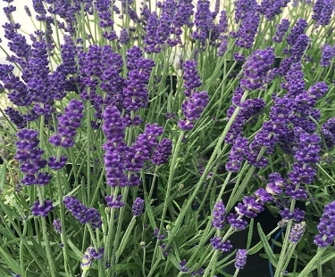
__________________________________________________________
LUM: V zvezek za SLJ narišite sivko.
__________________________________________________________
Ostanimo zdravi!

